Hola nens i nenes de 2n !
Esteu tots bé ?
Primer de tot, FELICITAR-VOS per la manera com ho esteu portant.
Recorda que aquest treball és quinzenal i la data màxima d’entrega serà el divendres 8 de maig.
IMPORTANT !!
Al fer el retorn de l’activitat cal revisar:

- Adreça correu electrònic: mtellez@xtec.cat

- Assumpte: Medi natural i el teu nom.
Espero que t’ agradi !
T’ envio un petó gegant !
Valle

Aquesta setmana seguirem parlant i estudiant una mica més sobre el tema de les PLANTES .
REPASSEM UNA MIQUETA :

Les plantes són éssers vius a l’igual que els animals.

Tots els éssers vius necessitem aigua, oxigen i aliments per viure. Per nodrir -nos, els animals ens alimentem d’altres éssers vius; les plantes, però, són capaces de fabricar el seu propi aliment.
Del procés que fan les plantes per fabricar el seu propi aliment en diem FOTOSÍNTESI.
També ja sabeu que les plantes respiren com ho fem tots els éssers vius.
Per realitzar la fotosíntesi i respirar hi ha una part de la planta que és molt important la FULLA .
Aquesta setmana aprofundirem una mica més en aquesta part de la planta.

Les fulles estan formades pel:
Pecíol, és la part per on la fulla s’uneix a la tija.
Limbe, és la part més ampla de la fulla i pot tenir formes variades.
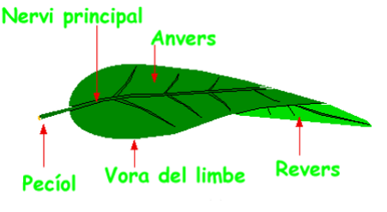

Hi ha diversos criteris per classificar les fulles.

- Les fulles poden ser Simples : la fulla està sencera.
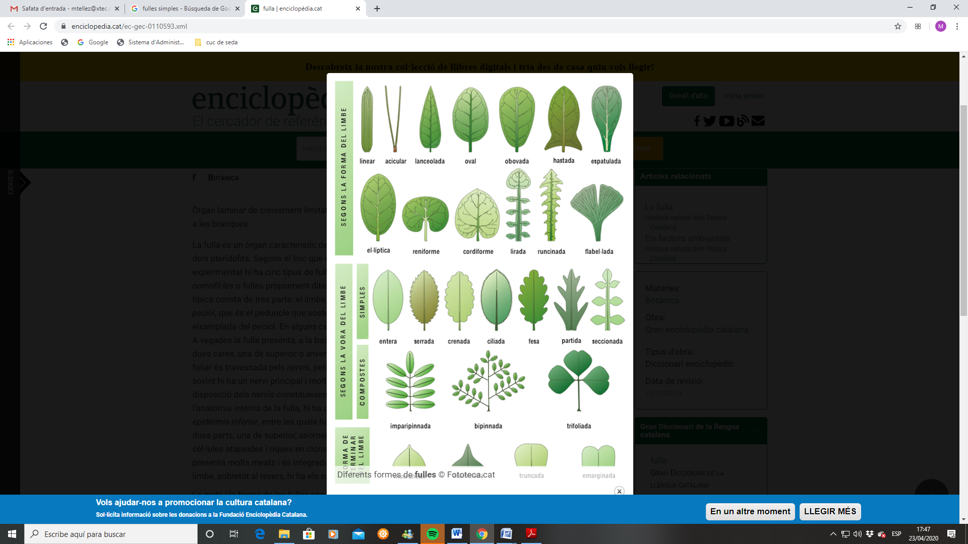

- Les fulles poden ser Compostes : quan la fulla es divideix en fulles petites.

- Segons la forma i la vora del limbe.

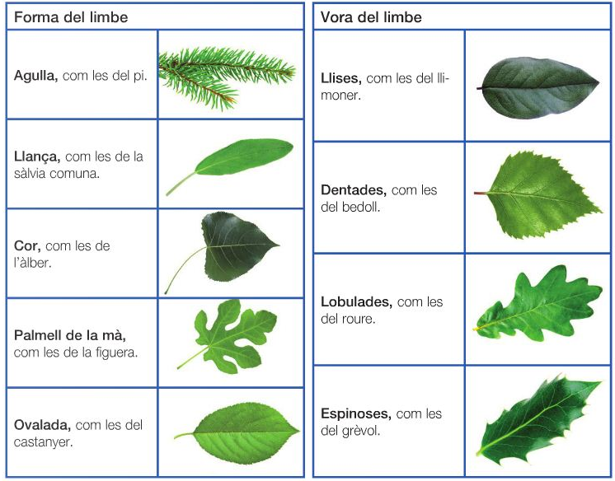

- Practiquem una mica :
- Emplena la graella, fixa’t en el model.
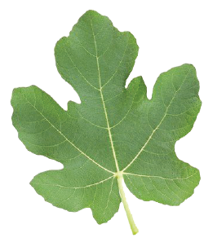
Perquè et sigui més fàcil et diré que els arbres que surten són aquests: pi, , alzina, , roure, castanyer, plàtan i figuera.
2
1
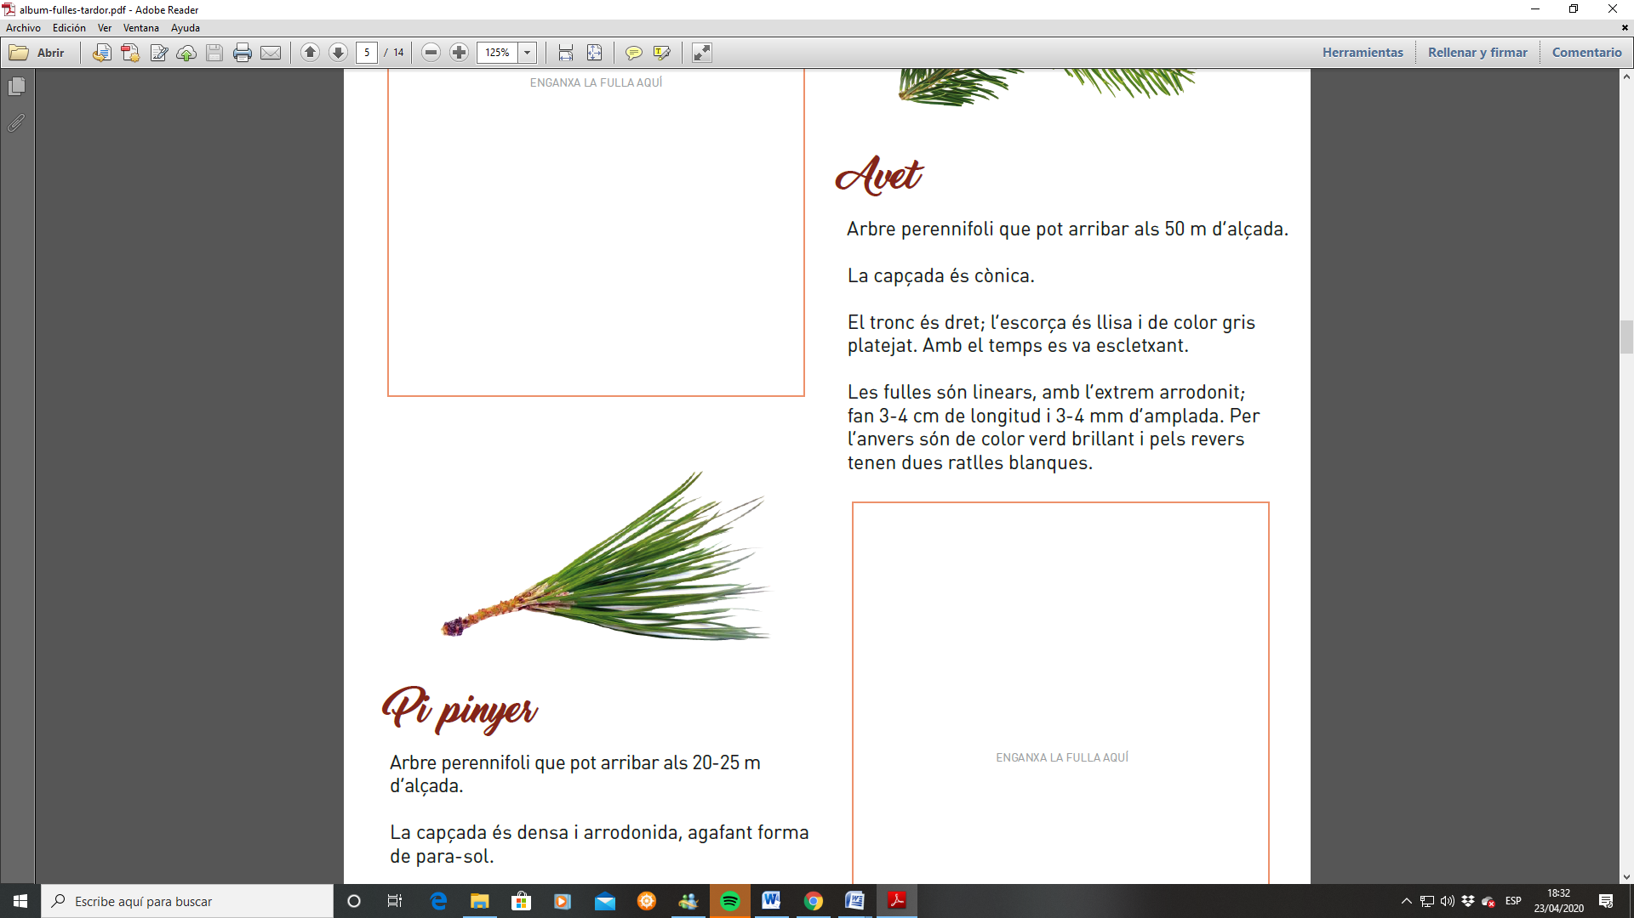

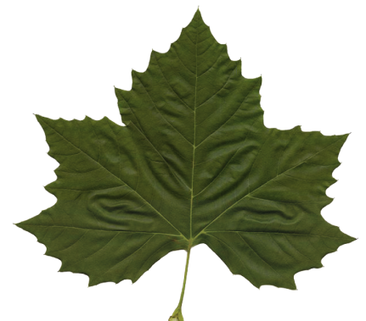
4
3
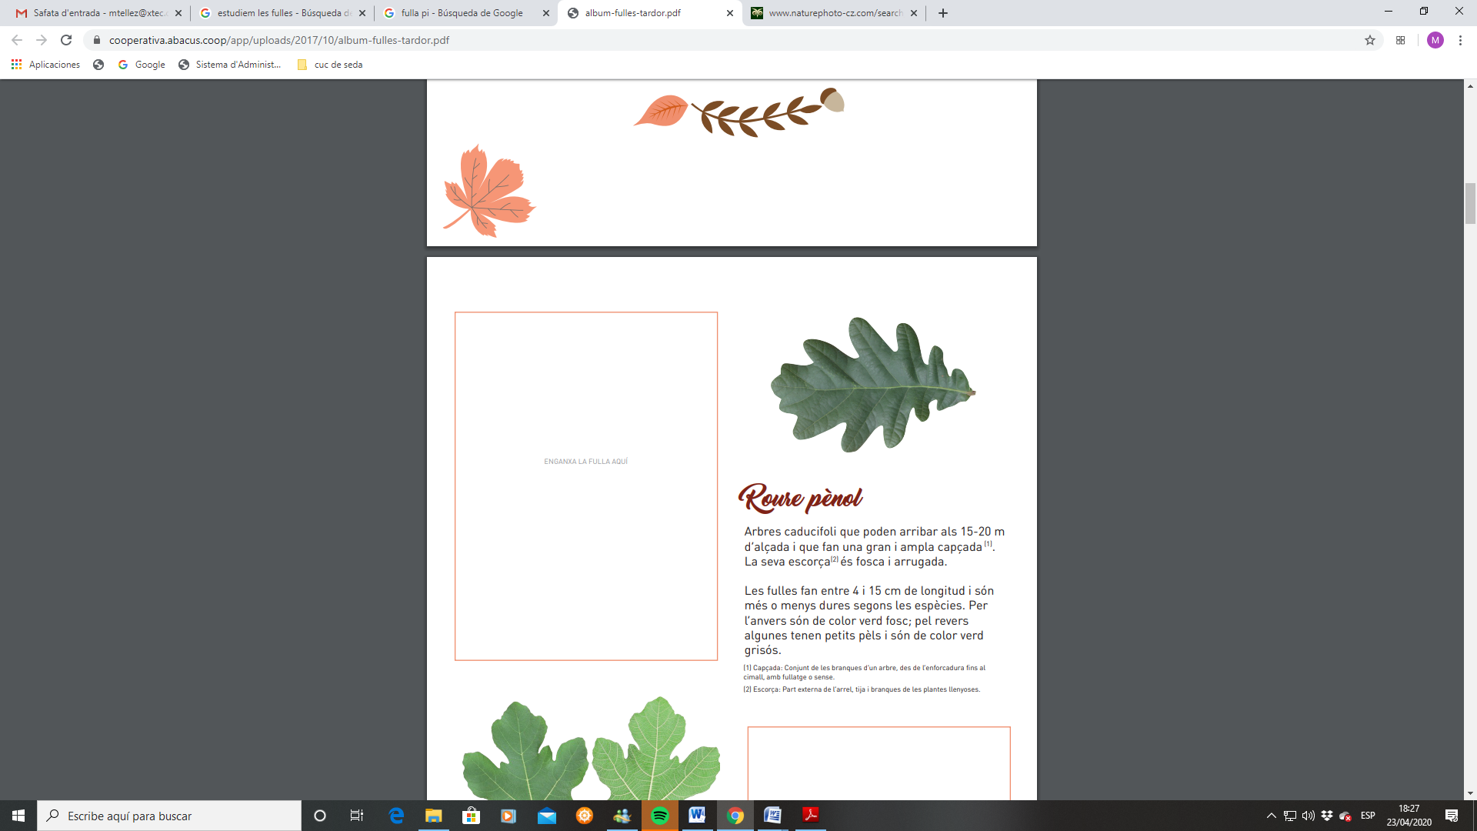
5
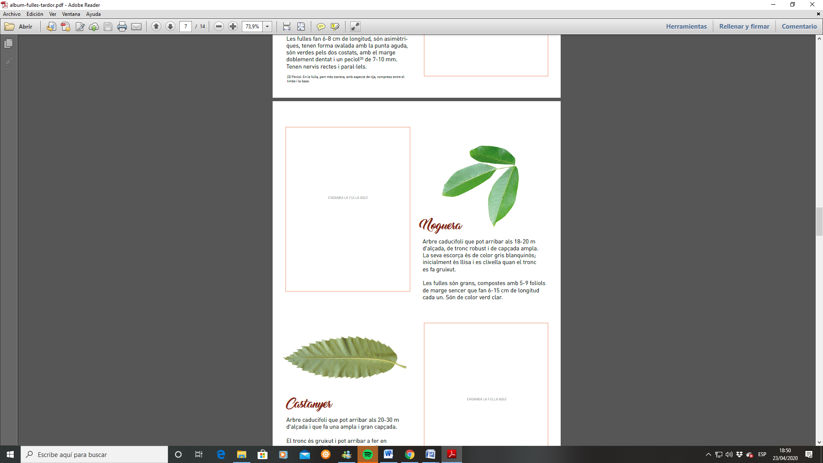

6
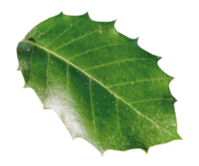

Imatge número | Simple  composta | Vora del limbe | Forma del limbe | Nom de l’arbre planta
1 | composta | llisa | agulla | pi

- Et convido a que si trobes algunes fulles li facis unes fotos i me l’enviïs. (opcional).
- Com valores l’activitat: molt fàcil, fàcil, normal o difícil.

- I la teva feina?

 |   MOLT |   FORÇA |   UNA MICA | GENS  
M’ha agradat el què he après?
He après coses que no sabia?
Estic content/a de com he treballat?

